 | 603141, г. Н.Новгород, ул. Геологов, д. 1е, 3 этаж  тел.: (831) 413-10-55, 423-99-90  тел./факс: (831) 462-93-96  Е-mail: formaru@mail.ru  http:// www.nn-forma.ru
Прайс-лист на формы АБС
Действителен с 01.08.18 г.

- По умолчанию формы изготавливаются с поверхностью «глянец», просьба указывать в заказе поверхность формы: глянец или шагрень.
- Стоимость тех. пакета 35 000 руб. В случае приобретения форм на сумму свыше 250000 руб. технология производства бетона и проживание на время обучения для двух человек в подарок!
- Изготавливаем формы по вашим эскизам, чертежам.

Заборные панели
№ | Наименование продукции | Фото изделия | Размер | Цена за руб./шт.  АБС и ПВХ
4.001 | Заборная панель №001  «Овен» | 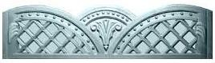 | Размер секции 2000х500х40 | 1100
4.002 | Заборная панель №002  «Версаль» | 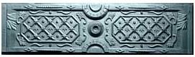 | Размер секции 2000х500х40 | 1100
4.003 | Заборная панель №003  «Кремлевская стена» | 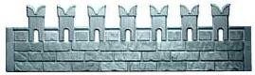 | Размер секции 2000х500х40 | 1100
4.004 | Заборная панель №004 | 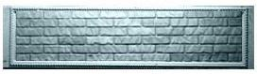 | Размер секции 2000х500х40 | 1100
4.005 | Заборная панель №005  «Боярд» | 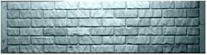 | Размер секции 2000х500х40 | 1100
4.006 | Заборная панель №006  «Омега» | 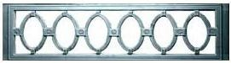 | Размер секции 2000х500х40 | 1100
4.007 | Заборная панель №007  «Форум» |  | Размер секции 2000х500х40 | 1100
4.008 | Заборная панель №008  «Триумф» | 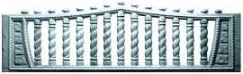 | Размер секции 2000х500х40  С косичкой по периметру | 1100

4.009 | Заборная панель №009  «Балясины» | 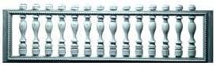 |  | Размер секции 2000х500х40 |  | 1100
4.010 | Заборная панель №010  «Афины» | 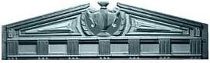 |  | Размер секции 2000х500х40 |  | 1100
4.011 | Заборная панель №011  «Нотердам» | 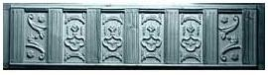 |  | Размер секции 2000х500х40 |  | 1100
4.012 | Заборная панель №012  «Натали» | 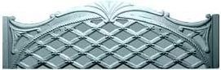 |  | Размер секции 2000х500х40 |  | 1100
4.013 | Заборная панель №013  «Грация» |  |  | Размер секции 2000х500х40 Без косички по периметру |  | 1100
4.014 | Заборная панель №014  «Фаберже» | 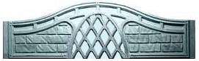 |  | Размер секции 2000х500х40 Без косички по периметру |  | 1100
4.015 | Заборная панель №015  «Венский вальс» | 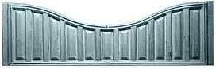 |  | Размер секции 2000х500х40 |  | 1100
4.016 | Заборная панель №016  «Модерн» | 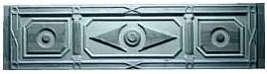 |  | Размер секции 1930х470х45 |  | 1100
4.017 | Заборная панель №017  «Корабельная доска» | 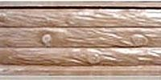 |  | Размер секции 2000х500х40 |  | 1400
4.018 | Заборная панель №018  «Сланец» |  | 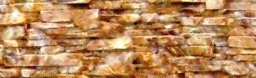 | Размер секции 2000х500х40 |  | 1100
4.019 | Заборная панель №019  «Ростовский камень» |  |  | Размер секции 2000х500х40 |  | 1100
4.020 | Заборная панель №020  «Скол» | 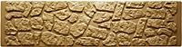 |  |  |  | 1100
Формы для столбов
4.101 | Столб №1 для 4-х секций  забора | 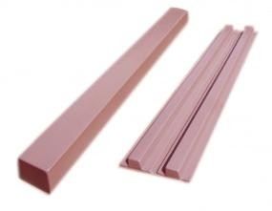 |  | Размер 2950 мм | 3000
4.102 | Столб №2 для 3-х секций  забора |  |  | Размер 2200 мм | 2000
4.103 | Столб №3 для палисадника |  |  | Размер 1200 мм | 700
4.104 | Накладка на столб малая | 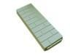 |  | 500 х 180 х 40 мм | 300
4.105 | Накладка на столб большая | 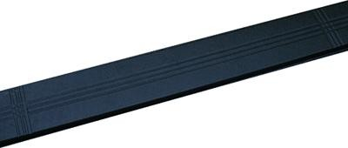 |  | 2000 х 180 х 40 мм | 1200
Формы для парапетов
4.201 | «Парапет» (малый) | 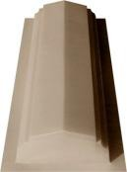 |  | 650 мм х 180 мм х 80 мм | 500
4.202 | «Парапет» (средний) | 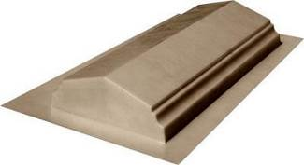 |  | 640 мм х 300 мм х 90 мм | 500
4.203 | «Парапет» (большой) | 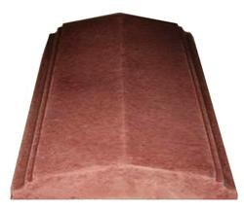 |  | 650 х 425 х 90 мм | 500
4.206 | «Парапет №2» | 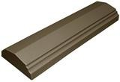 |  | 645 х 140 х 55 мм | 500

Формы для наверший
4.301 | Навершие  «Полушарие» | 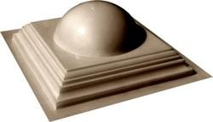 | 470 мм х 470 мм х 125 мм | 500
4.302 | Навершие «Четырёхскатное» в 2 кирпича | 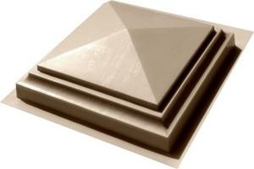 | 580 мм х 580 мм х 135 мм | 500
4.303 | Навершие  «Четырехскатное» в 1,5 кирпича |  | 470 мм х 470 мм х 125 мм | 500
4.304 | Навершие  «Четырехскатн ое» в 1,5 кирпича |  | 420 мм х 420 мм х 125 мм | 500
4.305 | Навершие  «Четырехскатн ое» в 1 кирпич |  | 300 мм х 300 мм 125 мм | 300
4.306 | Навершие №2 | 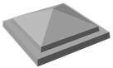 | 500 мм х 500 мм х 170 мм | 500
4.307 | Навершие №3 | 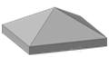 | 400 мм х 400 мм х 170 мм | 400
4.308 | Навершие №4 |  | 420 мм х 420 мм х 170 мм | 400
4.309 | Навершие №5  «Черепица» | 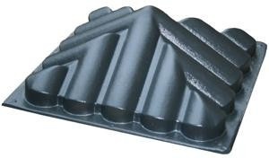 | 570 мм х 570 мм х 170 мм | 500

4.310 | Навершие №6  «Черепица» | 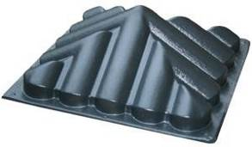 | 420 мм х 420 мм х 170 мм | 500
4.311 | Навершие №7  «Пирамида» | 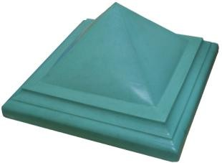 | 400 мм х 400 мм х 240 мм | 500
4.312 | Навершие №8  «Полушарие» |  | 570 мм х 570 мм | 500
4.315 | Навершие №11  «Шар» |  | 420 мм х 420 мм  Диам. 245 мм | 1200
4.316 | Навершие №12  «Бессер» | 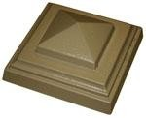 | 210 мм х 210 мм | 350
4.317 | Навершие №13 | 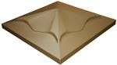 | 450 x 450 | 450

